
C08 - SAfeGuard

Configuration Management Plan
Riferimento:
Versione: | 1.0
Data: | 26/11/2025
Destinatario: | Prof.ssa Filomena Ferrucci, Prof.re Fabio Palomba
Presentato da: | Giuseppe Napolitano, Pasquale Sorrentino

Revision History
Data | Versione | Descrizione | Autori
24/11/2025 | 0.1 | Prima Stesura | GN, PS
26/11/2025 | 1.0 | Stesura Finale | GN, PS

Project Managers
Nome | Acronimo | Contatto
Giuseppe Napolitano | GN | G.NAPOLITANO80@STUDENTI.UNISA.IT
Pasquale Sorrentino | PS | P.SORRENTINO47@STUDENTI.UNISA.IT

Sommario
Revision History 2
Project Managers 2
Sommario 3
1. Introduzione 3
1.1 Struttura del Documento 3
2. Matrice RACI 4
3. Organization Breakdown Structure 4

1. Introduzione

1.1 Ambito
SAfeGuard è un applicativo mobile che intende promuovere piani di contingenza e di salvaguardia in caso di calamità naturali nella zona di Salerno e dintorni. L’obiettivo dell’app è quella di segnalare agli utenti ed ai soccorritori la zona impattata, le strade migliori da percorrere e come comportarsi in casi di emergenza. Gli utenti potranno, inoltre, segnalare ai soccorritori il loro stato attuale (“Sto bene” o “Ho bisogno di aiuto”).

1.2 Scopo del Documento
Il Configuration Management Plan (CPM) definisce gli standard per identificare, gestire e verificare i Configuration Items (CI) del progetto. Garantisce la coerenza e l’integrità del sistema durante l’intero ciclo di vita del progetto, minimizzando errori legati a modifiche non controllate.

Obiettivi principali:
- Mantenere l’integrità del software, prevenendo e mitigando discrepanze tra versioni e componenti.
- Fornire un controllo strutturato delle configurazioni per lo sviluppo e la manutenzione.
- Assicurare che ogni membro del team abbia accesso alle ultime versioni degli artefatti.
- Tracciare e gestire ogni modifica al fine di garantire coerenza tra codice sorgente, documentazione tecnica e altri artefatti.

2. Attività

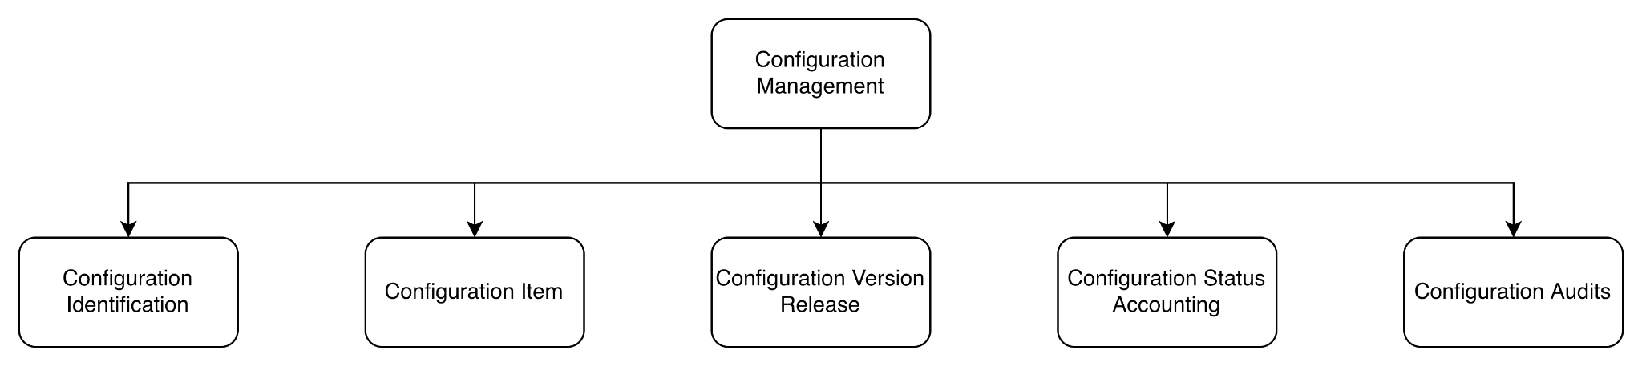

2.1 Configuration Identification
Nel progetto SAfeGuard, il Configuration Management si applica sia al lato di documentazione, sia ai sorgenti del sistema. Una volta identificati i CI, i Project Managers assegneranno un nome univoco a ciascun item e lo inseriranno nello stato iniziale all’interno del Configuration Management Database (CMDB).
Successivamente, il Configuration Item sarà assegnato al team di sviluppo, che sarà responsabile delle attività operative sull’item, tenendo traccia di tutte le modifiche tramite un registro delle revisioni (Revision History). Ogni modifica dovrà essere documentata nel CMDB per assicurare che il processo di configurazione sia trasparente e tracciabile, garantendo una gestione efficace del ciclo di vita dei componenti.

2.2 Configuration Identification
I CI rappresentano tutti gli elementi soggetti al controllo di configurazione. Nel progetto SAfeGuard, i principali CI includono:
- Documentazione di progetto: requisiti, piani di progetto, diagrammi UML e documentazione di test.
- Codice Sorgente: gestito tramite l’utilizzo di GitHub, con sistema di versioning e pull request per tracciare e verificare ogni modifica.
- Documentazione tecnica: risorse necessarie per l’utilizzo e la manutenzione del sistema.
Ogni CI è identificato da un formato standard, che ne facilita la gestione durante tutte le fasi del progetto.

2.2.1 Configuration Identification
Il CMDB è il punto centrale per tracciare e gestire i CI. Garantisce che ogni elemento sia monitorato e aggiornato in tutte le fasi del progetto.
Strumenti utilizzati:
- Google Drive: Per la gestione e il versioning della documentazione, compresi i requisiti e piani di test.
- GitHub: Per la gestione del codice sorgente e della documentazione tecnica. Ogni modifica al codice utilizza un sistema di branch con pull request, che consente una versione collaborativa delle modifiche e garantisce l’approvazione prima dell’integrazione al branch principale.
Questa combinazione di strumenti consente una gestione integrata e centralizzata di documentazione e codice, assicurando trasparenza e coerenza.

2.3 Configuration Version Release
Le nuove versioni dei CI vengono rilasciate in specifiche condizioni, tra cui:
- risoluzione di bug o problemi emersi durante il testing,
- modifiche o aggiornamenti minori ai documenti,
- completamento di documenti o artefatti con modifiche significative.
Ogni versione viene registrata nel CMDB e resa disponibile al team per garantire la tracciabilità e la sincronizzazione tra i componenti.

2.4 Configuration Status Accounting
Il Configuration Status Accounting è il processo di monitoraggio dello stato dei CI. Durante il progetto, i CI sono archiviati su Google Drive (Documenti) e GitHub (codice). Il CMDB viene aggiornato a ogni milestone per riflettere lo stato corrente e assicurare che le versioni siano accessibili e coerenti
con le modifiche approvate.

2.5 Configuration Status Accounting
Gli audit verificano che i CI rispettino le specifiche e che le modifiche siano state tracciate correttamente. Questi vengono eseguiti a ogni milestone o prima di una release significativa.
Prima degli audit, ai Team Members viene fornita una checklist per il controllo preliminare di documenti e artefatti, permettendo di identificare e risolvere errori o incongruenze.
Durante la fase di Audit, i project managers verificano:
- numerazione corretta delle versioni,
- coerenza tra CI collegati,
- qualità delle modifiche apportate,
- presenza e completezza di tutti i CI previsti,
- corretta organizzazione e aggiornamento del CMDB.
Questo processo assicura coerenza, qualità e tracciabilità lungo tutto il ciclo di vita del progetto.

